POČITNIŠKI TRENUTKI
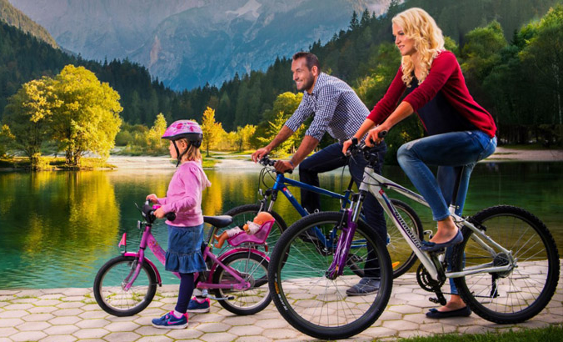


Počitnice so čas za oddih in doživljanje najlepših trenutkov. Vsak jih preživi po svoje. Vzame si čas za svoje najljubše aktivnosti, se odpravi na kakšen izlet in podobno. Letošnje prvomajske počitnice so bile nekoliko drugačne zaradi izrednih razmer, pa vendar verjamem, da ste jih lepo preživeli. Mesec maj je prav prijeten za kakšne daljše sprehode v naravo, pohod v hribe ali celo za ribarjenje.
Vaša današnja naloga bo, da v najmanj 14-ih povedih zapišete:

- kaj vse ste počeli med počitnicami,
- opišete svoj najlepši dogodek med prvomajskimi počitnicami.

Besedilo členite na UVOD, JEDRO in ZAKLJUČEK, pazite na pravopis, pišite razločno, lepo in jasno. Zapis naredite v zvezek.
Za besedilo počitniških trenutkov izberite tudi naslov.

Zelo se veselim vaših počitniških vtisov.
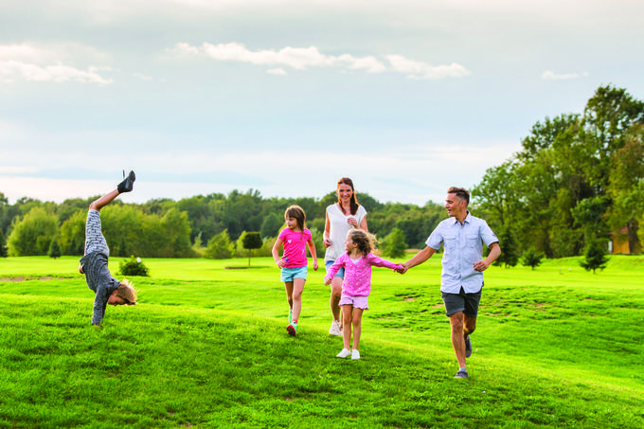
Imejte prijazen in lep vikend.

Lep pozdrav
Učiteljica Nadja

